金沢犀川ワイズメンズクラブ

2013年９月第一例会のご案内
～ おさそいあわせご参加ください ～
日 時：２０１３年９月１６日（祝･月） １１：３０～１６：００（集合時間：１１：２０）
集合場所：ﾌﾗﾝｽ料理 “ｴｽﾌﾟﾘ シュロス”（金沢市銚子町ﾄ163）TEL 076-229-3388 / 雨天決行
※ マイカーご利用の方は、“ｴｽﾌﾟﾘ シュロス”の駐車場をご利用ください。
※ 北鉄バス(湯涌温泉行き)「舘町」下車の方は、“ｴｽﾌﾟﾘ シュロス”まで徒歩約３～５分。
解散場所：現地解散
参加費：3,000円（昼食代、入館料、資料代などを含む）
概略行程：
集合場所  ｴｽﾌﾟﾘシュロス |  | 金沢湯涌 江 戸 村 |  | 金沢湯涌  夢 二 館 |  | 湯涌散策 |  | 自由解散
主な見どころ・食べどころ
【ｴｽﾌﾟﾘ シュロス】2010年10月1日に開店されたｶｼﾞｭｱﾙ ﾌﾚﾝﾁの料理店。ｴｽﾌﾟﾘは「おもてなし」、ｼｭﾛｽはﾄﾞｲﾂ語で「お城」を意味しています。「ゆったりとした空間で、本物のおもてなしと美味しさに出会う・・・そんな贅沢なひと時をぜひお楽しみください」と、お店のHPに紹介されていました。
【湯涌散策】湯涌温泉は、“金沢の奥座敷”、“高原のいで湯”ともいわれ、その開湯は古く718年(養老2年)、里人が動かぬ白鷺を不審に思って近づき、湯の涌くのを発見したと伝えられています。道の両側に軒を連ねる小店や旅館がこじんまりと静に並ぶ湯治場の面影を今も残し、郷愁を誘う“湯の里”です。その町並みや薬師寺、玉泉湖、氷室小屋などを散策してみましょう。
【金沢湯涌 夢二館】湯涌温泉は、大正ﾛﾏﾝを代表する漂泊の詩人･画家“竹久夢二ゆかりの地”と知られています。夢二は、1884年(明治17年)岡山県瀬戸内市邑久町の出身ですが、恋人の彦乃と長男を連れて1917年(大正6年)8月から20日余り湯涌温泉に滞在しました。この夢二館には、夢二の作品やゆかりの品が多数展示されています。例会当日の9月16日は、奇しくも竹久夢二の生誕129年記念日でもあります。
【金沢湯涌 江戸村】江戸村は、温泉街の一画に位置し、江戸時代の武家、町家や農家を各ｿﾞｰﾝに移築し、2010年(平成22年)9月に開設されました。
参加申込・問い合わせ先
会長：澤瀬 諭 TEL/FAX 076-276-7822、書記：北 肇夫 TEL/FAX 076-245-2386
当番：平口 哲夫 TEL 076-264-0220
またはﾒｯｾｰｼﾞﾎﾞｯｸｽをご利用ください。 http://9007.teacup.com/saigawa/mbox
- お申し込みは9月14日(土)までにお願いします。

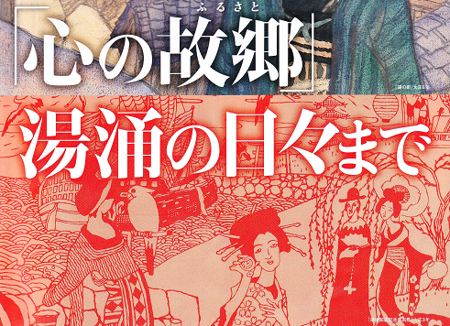

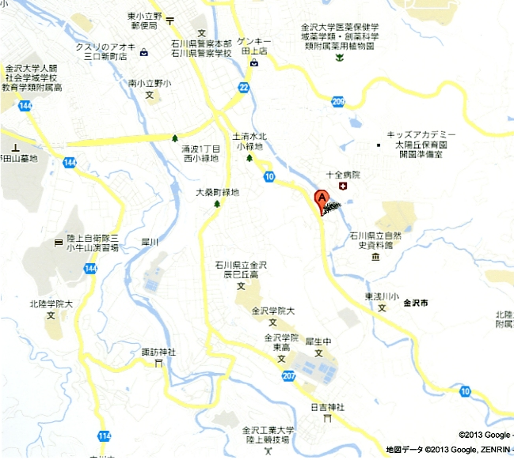
案内地図 A：エスプリ シュロス

